1. daļa (Teorija – Modeļi)
Atbildēt rakstiski:
- Kas ir modelis?
Modelis ir reāla objekta, procesa vai sistēmas vienkāršots apraksts.
- Kādi ir 3 modeļu veidi?
- Matemātiskais modelis
- Datu modelis
- Algoritmiskais modelis
- Kāpēc modelī tiek veikta vienkāršošana?
Vienkāršošana tiek veikta, lai modeli būtu vieglāk saprast, analizēt un aprēķināt.
- Kādi ir modeļa izveides soļi?
- Definēt problēmu
- Izvēlēties parametrus
- Izveidot modeli
- Veikt aprēķinus
- Analizēt rezultātus

2. daļa – Modeļa izveides algoritms

Problēma:
Aprēķināt studenta sekmību.

Parametri (ieraksti parametrus):
- _Atzīme 1_
- _Atzīme 2_
- _Atzīme 3_

Matemātiskais modelis (uzraksti modeli):
- Modelis: _Vidējā atzīme = (a1 + a2 + a3) / 3_
(vidējā atzīme = atzīmju summa/atzīmju skaits)
​
Ja:
- Nosacījums: _Vidējā ≥ 4:_
→ students ir sekmīgs.

3. daļa – Datu modelis
Uzzīmēt ERD:
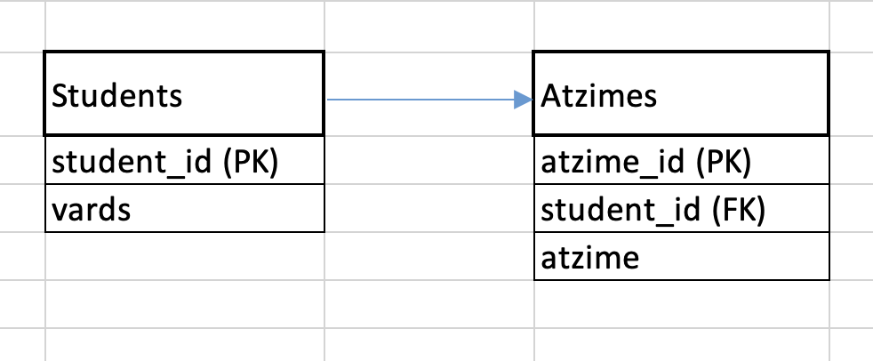
Jautājumi:
- Kāda ir saistība starp tabulām?
Atbilde: _Viens students var saņemt vairākas atzīmes (1)._
Kā aprēķināt vidējo SQL valodā?

Atbilde: SELECT AVG(atzime) AS videja

FROM Atzimes;

4. daļa – Algoritmiskais modelis
Jāizveido HTML+JavaScript programma:
<!DOCTYPE html>
<html>
<body>

<h2>Studenta sekmība</h2>

<input type="number" id="a1" placeholder="Atzīme 1">
<input type="number" id="a2" placeholder="Atzīme 2">
<input type="number" id="a3" placeholder="Atzīme 3">

<button onclick="calculate()">Aprēķināt</button>

<p id="result"></p>

<script>

function calculate() {

let a1 = Number(document.getElementById("a1").value);
let a2 = Number(document.getElementById("a2").value);
let a3 = Number(document.getElementById("a3").value);

let average = (a1 + a2 + a3) / 3;

if (average >= 4) {
document.getElementById("result").innerHTML =
"Vidējā atzīme: " + average + "<br>Students ir sekmīgs";
} else {
document.getElementById("result").innerHTML =
"Vidējā atzīme: " + average + "<br>Students nav sekmīgs";
}
}

</script>

</body>
</html>

5. daļa – Analīze (10 min)
Jautājumi:
- Kas notiks, ja atzīme būs 11?
Tiks iegūts nepareizs rezultāts, jo parasti maksimālā atzīme ir 10.
- Kā uzlabot modeli?
Pievienot datu pārbaudi, lai atļautu tikai atzīmes no 1 līdz 10.
- Kā šo modeli realizēt servera pusē?
Var izmantot PHP, Python vai Node.js un saglabāt datus datubāzē.

